대구경 알루미늄관 소싱
공급사 발굴·검증 경과 보고
㈜제이에스텍 · 쿨링롤 원소재 (6061-T6)
시장 조사 및 공급사 실체 검증 단계 · DOHO CO., LTD. · 2026-08-12

요약
현재 상태
중국 내 약 15개사를 검토하여 9개사를 문서화하고 7개사로부터 견적을 확보했습니다.
이 중 3개사는 현지 실사·직접 확인·법인 조회를 거쳐 제외했으며, 제외한 업체 중 2개사가 견적 최저가였습니다.
대구경(φ450×30×3000, φ460×8×3000) 실제 생산이 가능한 업체를 3개사로 압축하여 검증에 착수했습니다.
본 보고서는 지금까지의 검토 경과, 세 건의 실체 검증에서 확인한 사실, 대구경 스펙이 요구하는 기술적 조건, 그리고 대금·납기 관련 위험과 대응 방안을 정리한 것입니다.
본 보고의 단계 — 가격 협의 이전
중국 알루미늄 시장은 실제 제조사와 중개업체가 동일한 형태의 자료를 제출하므로, 생산 주체를 특정하는 것 자체가 상당한 검증을 요구합니다.
본 보고는 시장 조사 및 공급사 실체 검증 단계의 결과이며, 가격 조건은 포함하지 않습니다. 실제 생산 가능한 제조사가 확정되지 않은 상태에서의 견적은 이행 근거가 없어 의미가 없기 때문입니다.
제조사 확정과 현장 실사가 완료된 후 가격 협의 및 조건 협상 단계로 넘어가며, 그 시점에 별도 보고드리겠습니다.

1. 공급사 발굴·검증 절차
2026년 6월 착수 이후, 다음 4단계 절차로 공급사를 발굴하고 검증하고 있습니다.
단계 | 수행 내용 | 확인 목적
1단계  조사 | 온라인 소싱 플랫폼, 업계 정보, 소개 경로를 통한 후보 발굴 | 해당 규격(대구경·장척) 취급 여부
2단계  접촉 | 이메일·전화·현지 언어 통화로 직접 접촉하여 기술 문의 진행 | 제조사 여부, 인증서 보유 및 발급 준비 상태, 기술 질의에 대한 응답 수준
3단계  자료 검증 | 회사 정보·인증서·재질성적서·견적 수령 후 상호 대조 | 서류 간 정합성, 인증서 유효기간, 요구 사양 대응 가능 여부
4단계  현장 확인 | 유력 업체부터 순차적으로 직접 방문 | 제출 자료와 실제 설비의 일치 여부, 실제 제조 역량 보유 여부

1~3단계는 원격으로 수행이 가능하나, 4단계는 현지 방문이 필요합니다. 앞 단계에서 걸러지지 않는 사항이 현장에서 드러나기 때문에 이 순서를 유지하고 있습니다.
실제로 본 보고서 2장의 사례 ①은 1~3단계를 모두 통과한 업체였습니다.
1-1. 단계별 진행 결과
단계 | 업체 수 | 결과
1단계 조사 | 약 15개사 | 후보 발굴
2단계 접촉 | 9개사 | 회사 정보·카탈로그·인증서 수령, 업체별 비교표로 관리
3단계 자료 검증 | 7개사 | 자료 및 견적 수령, 사양 대응 가능 여부 확인
4단계 현장 확인 | 3개사 제외 | 톈진 현지 방문 1건, 중국 현지 파트너 직접 확인 1건, 법인 등록 정보 조회 1건
현재 | 3개사 검증 중 | 대구경 생산 가능 설비를 보유한 중견 제조사 대상, 순차 방문 예정

검증에 시간을 투입하는 이유
중국 알루미늄 업계는 실제 제조사와 중개업체가 동일한 형태의 회사 소개, 카탈로그, 인증서 사본을 제출합니다. 서류만으로는 구분되지 않으며, 4단계의 현장 확인에서 비로소 판별됩니다.
본 건은 단발 구매가 아니라 지속적으로 공급받을 공급망을 구성하는 것이 목적이므로, 초기 검증에 충분한 시간을 투입하고 있습니다. 초기에 확인하지 않은 사항은 양산 단계에서 훨씬 큰 비용으로 되돌아오기 때문입니다.

2. 실체 검증으로 제외한 사례 (3건)
사례 ① 톈진 소재 A사 — 현지 방문 후 제외
구분 | 내용
검토 사유 | 4개 규격 전량 견적 제출, 재질성적서(MTC) 보유, 카탈로그 제출
견적 수준 | 검토 업체 중 최저가 수준
검증 방법 | 톈진 현지 직접 방문
확인 결과 | 실제 생산설비를 보유하지 않은 중개업체로 판단
조치 | 후보에서 제외

시사점
가장 저렴한 견적을 제출하고 성적서까지 보유한 업체였으나, 현장 확인 결과 생산 주체가 아니었습니다.
이 검증을 거치지 않고 가격만으로 발주했다면, 실제 생산 공장을 특정할 수 없고 품질 문제 발생 시 책임 소재를 물을 대상이 없는 상태가 됩니다.
사례 ② 산둥 소재 B사 — 중국 현지 직접 확인 후 제외
구분 | 내용
검토 사유 | φ450×30×3000, φ461×8×3000 양쪽 규격 모두 3,000mm 제작 가능하다고 회신한 유일한 업체
견적 수준 | 3,000mm 규격 기준 최저가 수준
검증 방법 | 중국 현지 협력 파트너(CODO International)를 통한 직접 확인
확인 결과 | 실제 제조사가 아닌 중개업체(에이전트)로 판명
조치 | 후보에서 제외

가격 검증 결과: 해당 견적은 성립할 수 없는 금액이었습니다.
당사가 6061 알루미늄 원소재의 중국 내 시세와 대조한 결과, 제시된 완제품 단가가 원소재 시세 수준에 불과했습니다. 즉 압출·단조 가공비, T6 열처리비, 절단·검사·포장비가 반영되지 않은 금액입니다.
이러한 견적은 정상적으로 이행될 수 없으며, 선금 입금 후 조건 변경이나 사양 미달 납품으로 이어질 위험이 있습니다.
사례 ③ 상호 차용 업체 — 법인 확인 후 제외
구분 | 내용
검토 사유 | 중국 최대 국영 알루미늄 기업과 동일한 영문 브랜드명을 사용. 홈페이지에 초대형 압출설비, 항공우주 인증(AS9100, NADCAP) 보유를 표기
검증 방법 | 법인 등록 정보 및 공식 도메인 대조
확인 결과 | 해당 국영 기업과 무관한 별개 법인. 홈페이지에 게시된 설비·인증 내용은 자체 보유 근거가 확인되지 않음
조치 | 후보에서 제외. 국영 기업 계열사 접촉은 공식 경로로 별도 진행

세 사례의 공통점
제외한 3개사 중 2개사는 검토 업체 중 최저가였고, 2개사는 국내에도 알려진 중국 대형 기업과 동일하거나 유사한 상호를 사용하고 있었습니다.
실제 생산설비가 없는 중개업체는 생산 원가의 제약을 받지 않으므로 어떤 가격이든 제시할 수 있으며, 홈페이지의 설비·인증 표기는 자사 보유 여부와 무관하게 게시될 수 있습니다.
따라서 가격 순위와 홈페이지 자료는 선정 기준이 되지 못하며, 법인 등록 정보 조회와 현장 확인이 선행되어야 합니다.

3. 산둥 보통(Shandong Botong) 현장 실사
2026년 8월 11일, 현재 견적 협의 중인 업체에 대해 현지 공장을 직접 방문하여 생산 체계를 확인했습니다. 회사 회장(법정대표인)과 영업 담당, 공장장이 배석했습니다.
3-1. 확인 사항
- 자사 공장 설비 확인. 량산 자사 공장에서 1,400톤급 및 2,500톤급 압출 프레스, 장봉 가열로, 압출 후 처리 라인 및 소구경 관재 재고를 직접 확인했습니다.
- 소구경·중구경은 자사 생산 가능. 외경 120~280mm 규격은 자사 공장에서 생산 가능한 것으로 확인되었습니다.
- 대구경은 외주 생산. φ450·φ460은 자사 프레스 용량을 초과하며, 톈진 소재 협력 제조사에서 생산된다는 사실을 공급사가 공식 확인했습니다. 협력사의 상호·소재지·설비·인증 정보 제공과 현장 방문 주선을 요청했습니다.
위탁생산 자체는 결격 사유가 아닙니다
자사 설비를 초과하는 규격을 협력 공장에 위탁하는 것은 중국 알루미늄 업계의 일반적인 거래 형태이며, 소량 발주가 성사되기 위해서는 오히려 필요한 구조인 경우가 많습니다(5-2 참조).
문제는 위탁 여부가 아니라, 실제 생산 공장이 공개되고 실사가 가능한지 여부입니다.
다만 대구경 생산처가 톈진 소재라는 점은 추가 확인이 필요합니다.
당사는 이미 톈진 소재 업체 1개사를 현지 방문하여 중개업체로 확인하고 제외한 경험이 있습니다(사례 ①). 따라서 협력사의 실체 확인과 현장 방문 없이는 대구경 발주를 진행할 수 없다는 입장을 전달했으며, 공급사는 방문 주선에 동의했습니다.
3-2. 제출 서류 검토 결과 및 조치
수령한 인증서와 성적서를 전수 검토한 결과 다음 사항을 확인하고, 각각 보완을 요구했습니다.
서류 | 확인된 문제 | 요구한 조치
ISO 9001 품질경영시스템 | 유효기간 2025-09-26 만료 | 갱신본 제출 요구
SGS 평가 보고서 | 유효기간 2025-10-14 만료 | 재심사본 제출 요구
"CE" 명칭으로 수령한 서류 | 샘플 1건에 대한 RoHS 성적서로, 유효기간 표기 없음 | 해당 서류 무효 처리, 적합성 증서 재발행 요구
재질성적서(MTC) | 검사책임자 서명 및 사명 날인 누락 | EN 10204 3.1 형식 재발행 요구
ISO 14001 환경경영시스템 | 보유 여부 미확인 | 보유 여부 확인 및 사본 요구

상기 서류는 모두 회신 대기 중이며, 수령 후 발급기관 조회를 통해 진위를 확인할 예정입니다.
3-3. 품질 조건 합의 사항
- 무용접 단일피스. 짧은 관을 용접·접합하여 3,000mm 전장을 구성하는 방식은 수용하지 않음을 명시하고, 전장 초음파 탐상(전수) 및 X-ray 사진(로트별 샘플)으로 검증하는 방법을 합의했습니다.
- 벽두께 균일성. 동일 단면 및 전장에 걸친 두께 편차 기준을 제시하고, 초음파 두께계로 피스당 12점을 측정·기록하도록 요구했습니다.
- 통관. 전 무역서류에 HS Code 7608.20 통일 기재 및 한-중 FTA 원산지증명서 발급을 요구했습니다. 이는 수입 관세 절감에 직결되는 사항입니다.
- 검수 기준 통일. 검수 체크리스트를 작성하여 선적 전 공장검사 및 입고 검사에 동일 기준을 적용하도록 전달했습니다.

4. 대구경 스펙의 기술적 조건
검토 과정에서 확인된 가장 중요한 사실은, φ450×30×3000 규격이 일반적인 알루미늄 압출 공장에서 생산할 수 있는 제품이 아니라는 점입니다.
실제 제조사의 답변
산둥 웨이팡 소재 알루미늄 전문 제조사 C사는 "φ450×30은 단조 공정으로만 생산 가능하며, 자사 설비의 최대 생산 길이는 1,000mm이므로 3,000mm는 제작할 수 없다"고 명확히 회신했습니다.
실제 설비를 보유한 공장은 자사의 한계를 정확히 알고 있으며, 불가능한 사양에 대해 불가능하다고 답합니다.
반대로 "전 규격 제작 가능"이라고 즉답한 업체들은 검증 과정에서 제외된 곳들입니다. 이는 대구경 장척관이 요구하는 설비 조건이 그만큼 까다롭다는 것을 의미합니다.
외경 450~460mm의 심리스 관을 3,000mm 길이로 생산하려면 만톤급 이상의 대형 압출 프레스가 필요하며, 중국 내에서도 이러한 설비를 보유한 업체는 소수입니다. 현재 검증 대상 업체는 모두 이 설비 조건을 충족하는 것으로 공개 자료상 확인된 곳입니다.

5. 현재 진행 상황
대상 | 설비 근거 (공개 자료 기준) | 확인 중인 사항
산둥 소재  대형 제조사 D | 150MN(15,000톤) 압출기 보유, 관 외경 700mm까지 공식 표기. 국영 에너지그룹 계열. 보통사와 동일 시(市) 소재 | 소량 수주 가능 여부, 최소 계량중량
산둥 소재  대형 제조사 E | 압출기 18대(만톤급 포함). 유사 규격(φ461×8) 생산 실적을 자사 자료에 공개 | 해당 실적의 재질·공법 확인, 무계목 여부
톈진 소재  제조사 F | 대형 압출기 보유 표기, 대구경 단조관 취급 | 실제 프레스 용량, 성형 공법(압출/단조) 확인

3개사에 동일한 기술 사양과 확인 항목으로 견적 요청서를 발송하여, 회신 내용을 동일 기준으로 비교할 예정입니다. 회신 후 유력 업체에 대해서는 현장 방문을 진행하겠습니다.
국영 대형 알루미늄 기업 계열의 압출 전문 사업장에 대해서는 공식 경로를 통해 별도 접촉을 진행합니다. 사례 ③과 같이 유사 상호를 사용하는 민간 업체와 혼동하지 않도록, 법인 등록 정보를 먼저 확인한 후 접촉하겠습니다.
5-1. 대형 국영 제조사와 중견 민간 제조사의 선택 기준
설비만 놓고 보면 국영 대형 제조사가 가장 확실합니다. 대구경 장척관을 생산할 설비를 모두 갖추고 있어 기술적으로 못 만드는 규격이 거의 없습니다. 다만 실무적으로는 다음 제약이 있습니다.
구분 | 대형 국영 제조사 | 중견 민간 제조사
설비 대응력 | 거의 모든 규격 생산 가능 | 업체별 편차 — 개별 검증 필요
수주 기준 | 수량 우선 — 최소 물량 기준이 높음 | 소량·다품종 대응 가능
본 건 적합성 | 금회 물량(24본)은 기준 미달 가능성 높음 | 금회 물량 수준에 적합
납기 | 길어짐 (생산 계획 편성 순위 후순위) | 상대적으로 짧음

선정 방향
국영 대형 제조사는 설비 확인이 필요 없는 대신 소량 수주 자체가 성사되기 어렵고 납기가 길어집니다.
따라서 당사는 검증 역량을 실제 생산설비를 보유한 중견 제조사에 집중하되, 국영 제조사에는 소량 수주 가능 여부와 연간 계약 형태의 수용 가능성을 병행 문의하는 방식으로 진행하고 있습니다.
5-2. 중견 제조사가 본 건에 적합한 이유
검토 과정에서 확인한 바로는, 실제 생산설비를 보유한 중견 제조사가 본 건과 같은 소량·정밀 사양 건에 가장 현실적인 파트너입니다. 중개업체와 구별되는 특징이 세 가지 있습니다.
- 가능 여부를 즉시 회신합니다. 자사 설비 한계를 정확히 알고 있어 불가능한 사양에는 불가능하다고 답합니다. 판단이 빨라 검토 기간이 단축되며, 이 답변 자체가 실체를 확인하는 근거가 됩니다.
- 동종 업계 네트워크를 통해 위탁생산(OEM)을 주선할 수 있습니다. 자사 설비를 초과하는 규격은 거래 관계에 있는 대형 공장에 위탁하는 방식으로 대응하며, 이 경우 대형 공장이 직접 수주하지 않는 소량도 성사될 수 있습니다.
- 원소재를 유리한 조건으로 확보해 두고 가공비 중심으로 견적하는 경우가 있습니다. 이 구조에서는 원소재 시세 변동의 영향이 작아 가격이 안정적입니다.
위탁생산(OEM)에 대한 당사의 판단 기준
위탁생산 자체는 중국 알루미늄 업계의 일반적인 거래 형태이며, 그 자체를 결격 사유로 보지 않습니다. 오히려 소량 발주가 성사되려면 이 방식이 필요한 경우가 많습니다.
다만 당사는 두 가지를 조건으로 합니다. 첫째, 실제 생산 공장의 상호·소재지·설비를 공개할 것. 둘째, 귀사와 당사의 현장 실사를 수용할 것.
이 두 조건이 충족되면 위탁생산 구조라도 품질과 책임 소재를 관리할 수 있으며, 충족되지 않으면 중개업체와 실질적으로 동일한 위험을 안게 됩니다.

6. 대금·납기 리스크와 대응 방안
공급사 실체 확인과 별개로, 중국 알루미늄 거래에서 반복적으로 보고되는 계약 이행 단계의 위험이 있습니다.
중개업체의 전형적 위험: 선금을 먼저 수취한 뒤, 알루미늄 선물 시세가 상승하면 선적을 지연시키거나 단가 인상을 요구하는 사례가 다수 보고됩니다.
자체 생산설비가 없는 중개업체는 원소재를 시세에 따라 조달해야 하므로, 시세가 오르면 당초 견적을 이행할수록 손실이 발생하는 구조이기 때문입니다.
이 위험은 공급사를 잘 고르는 것만으로는 제거되지 않으며, 계약 조건으로 차단해야 합니다. 당사는 발주 시 다음 조건을 적용할 계획입니다.
- 확정가 조항 명문화. 계약서 및 P/I에 "단가는 확정가이며 원자재 시세 변동을 이유로 조정하지 않는다"는 조항을 삽입합니다. 이 조항의 수용 여부 자체가 판단 근거가 됩니다. 정상적인 제조사는 자사 원가 구조가 확정되어 있어 수용에 문제가 없으나, 시세 연동을 전제로 견적한 업체는 이 조항을 회피합니다.
- 선금 비율 축소 또는 신용장 활용. 초도 거래는 선금 비율을 낮추거나, 신용장(L/C) 조건으로 선적 서류와 대금을 연동시켜 선금 회수 불능 위험을 차단합니다.
- 선적 기한 및 지연 조항 명시. 계약서에 선적 기한과 지연 시 조치를 명문화하여, 시세 변동을 이유로 한 무기한 지연을 방지합니다.
- 견적 유효기간 내 신속 확정. 현재 접수되는 견적의 유효기간은 5~7일로 짧습니다. 사양이 확정되는 즉시 결정할 수 있도록 사전에 판단 기준을 정해 두겠습니다.
6-1. 실체 확인을 위한 기술 질의
공급사의 실제 생산 능력은 가격 관련 질의보다 설비에 관한 기술 질의로 훨씬 정확하게 판별됩니다. 실제 제조사는 자사 설비 제원을 즉시 답변하나, 중개업체는 확인 후 회신하겠다고 답하거나 답변이 지연됩니다. 당사는 다음 항목을 공통 질의로 사용합니다.
- 열처리로 및 담금질조의 유효 길이. 6061-T6는 고용화 처리·담금질·시효 처리를 거쳐야 하므로, 압출기 용량과 무관하게 열처리 설비가 3,000mm를 수용하지 못하면 T6 상태 납품이 불가능합니다. 중소 규모 공장에서 흔히 발생하는 제약입니다.
- 압출 설비 제원. 해당 규격 생산에 사용하는 압출기 톤수 및 압출통(container) 내경
- 빌렛 규격 및 압출비. 사용 빌렛의 직경 × 길이와 그에 따른 압출비
- 시험 설비 보유 여부. 인장시험기·경도계 등 자체 보유 여부 (외부 시험 의뢰 시 성적서 발급 주체 확인)
- 공정별 소요 일수 내역. 빌렛 준비, 압출, 열처리, 교정, 절단, 검사 단계별 일수
6-2. 향후 일정
시점 | 계획
1주차 | 3개사 견적요청서 발송 및 1차 회신 접수 / 보통사 보완 서류 회신 접수
2주차 | 회신 내용 기술 검토, 유력 업체 선별 / 보통사 톈진 협력사 정보 접수 및 대조
3주차 | 유력 업체 현장 방문 실사 (필요 시 톈진 협력사 병행)
4주차 | 검증 결과 종합 보고 및 샘플 발주 여부 협의

※ 상기 일정은 공급사 회신 속도에 따라 변동될 수 있으며, 진행 상황은 단계별로 보고드리겠습니다.

7. 요청 사항
검증 기준을 확정하기 위해 다음 사항에 대한 확인을 요청드립니다.
요청 ① 성형 공법 범위 확정
사양서상 "인발(냉간인발)"로 명기되어 있으나, 외경 450~460mm 규격을 냉간인발로 생산하는 업체는 사실상 존재하지 않습니다. 대구경은 열간압출 또는 단조가 표준 공법입니다.
열간압출 심리스 또는 단조 성형품이 수용 가능한지 확인해 주시면, 검증 대상을 대형 압출 설비 보유 업체로 확대할 수 있습니다. 수용 가능 여부에 따라 후보군과 일정이 크게 달라집니다.
요청 ② 외경 공차 적용 기준 확정
외경 공차 +0.05 / −0.00mm는 성형 상태(압출·단조)로는 어느 제조사도 보증하기 어려운 수준입니다. 통상 이 크기의 성형관은 ±1~3mm 범위로 관리됩니다.
해당 공차가 최종 가공 완료된 쿨링롤 기준인지, 당사가 납품하는 소재관 기준인지 확인 부탁드립니다. 소재관 기준이라면 가공 여유(machining allowance)를 몇 mm 남긴 상태로 발주할지 정해 주시면, 그 기준으로 각 업체에 보증 가능 공차를 요구하겠습니다.
요청 ③ 연간 예상 소요량 및 발주 주기
본 건 물량(24본)은 대형 제조사 기준으로는 소량에 해당하여, 단발 발주로는 수주 자체가 거절될 수 있고, 실제 거절된 적이 있습니다. 다만 연간 소요량과 발주 주기가 제시되면 연간 계약 형태로 협의가 가능해져, 대형 제조사의 최소 수량 기준을 충족시킬 수 있습니다.
향후 1년간 예상되는 규격별 소요 수량과 발주 시기를 개략적으로라도 공유해 주시면, 이를 근거로 제조사와 협의하겠습니다. 이는 가격 협상 이전에 수주 가능성 자체를 확보하기 위한 사항입니다.

8. 추가 제안
기존 거래처 실체 검증
당사가 이번 검토 과정에서 적용한 검증 절차(사업자 등록 정보 조회, 설비 보유 확인, 현장 실사, 인증서 유효기간 검증)를 귀사가 현재 거래 중인 중국 공급처에도 동일하게 적용해 드릴 수 있습니다.
별도 비용 없이 진행 가능하며, 향후 현장 심사 대응 시 리스크를 사전에 파악하는 데 도움이 될 것으로 판단됩니다. 필요하시면 말씀해 주십시오.
DOHO CO., LTD. · 2026-08-12

별첨. 현장 실사 사진
2026년 8월 11일 촬영
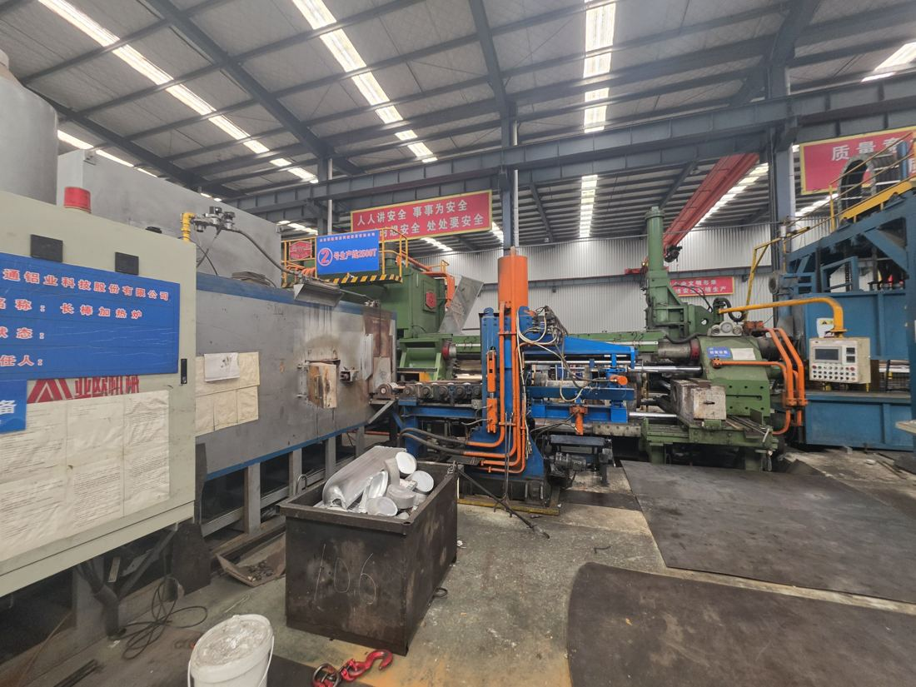  2,500톤급 압출 생산라인 (②号生产线 2500T) | 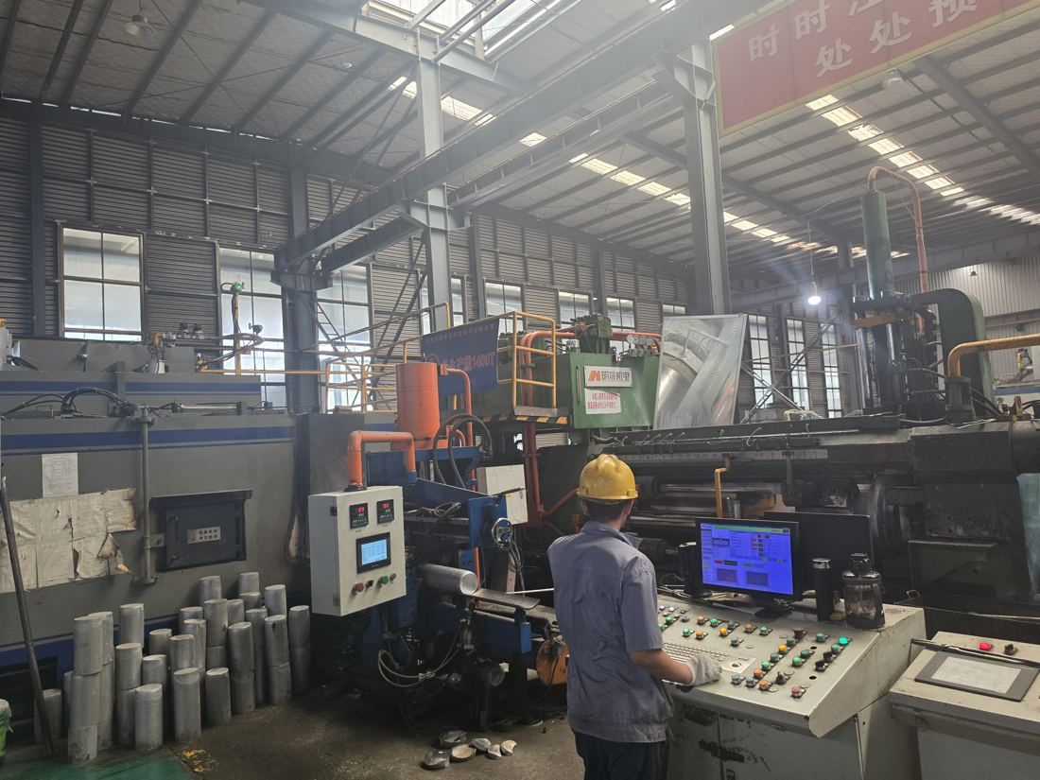  1,400톤급 압출 생산라인 가동 현장
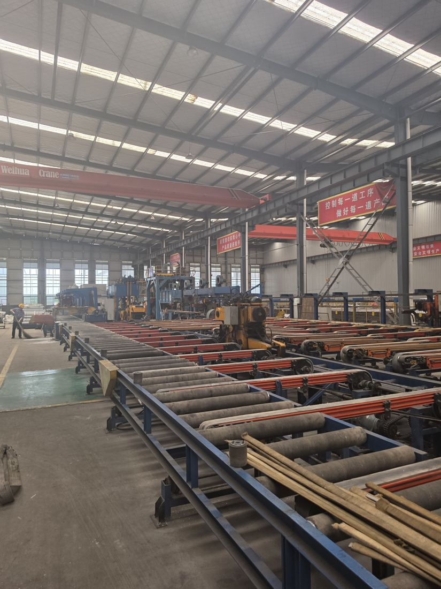  압출 후처리(교정·이송) 라인 전경 | 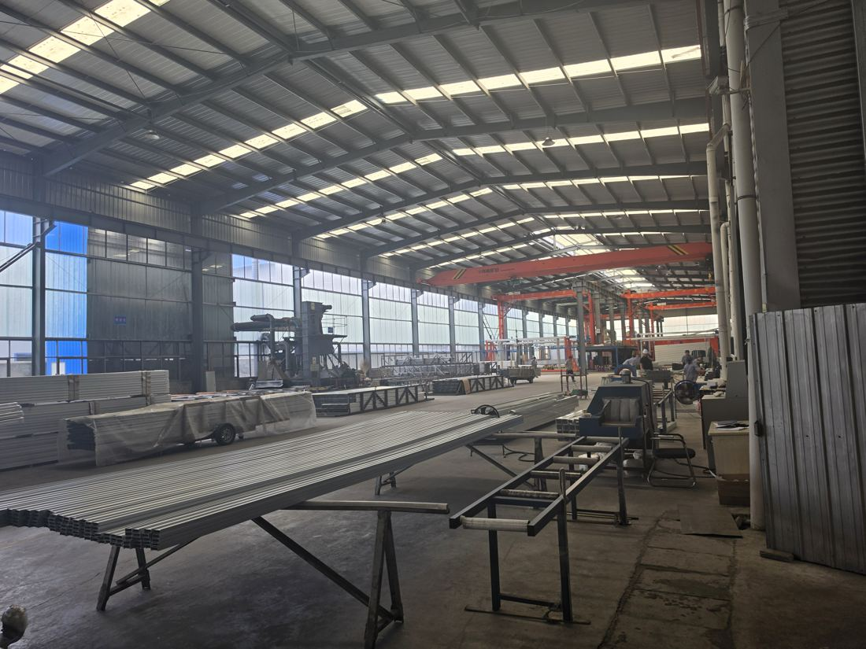  형재 가공동 전경
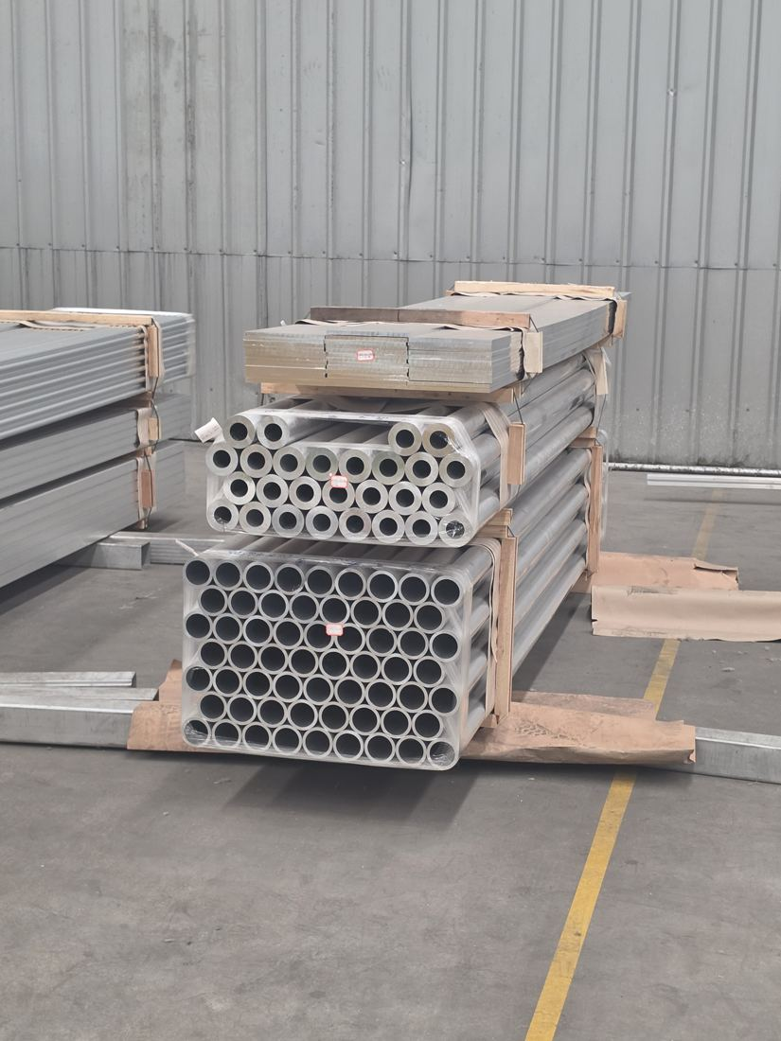  소구경 관재 재고 (Group A·B 규격대) | 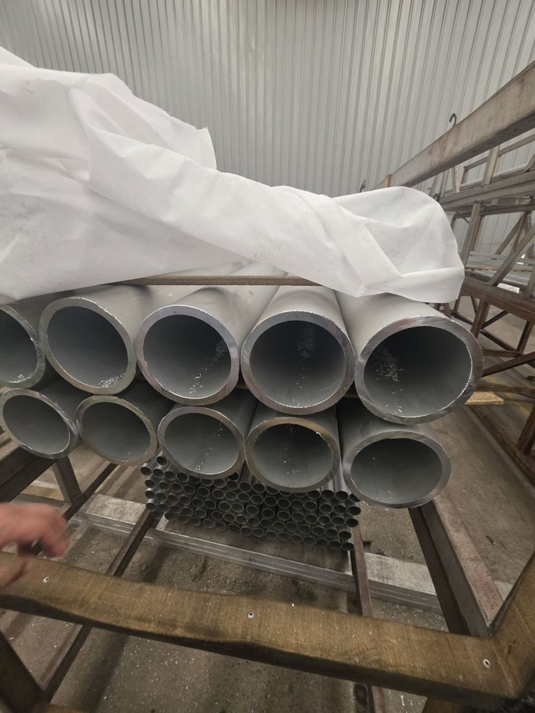  후벽 대구경 관재 재고
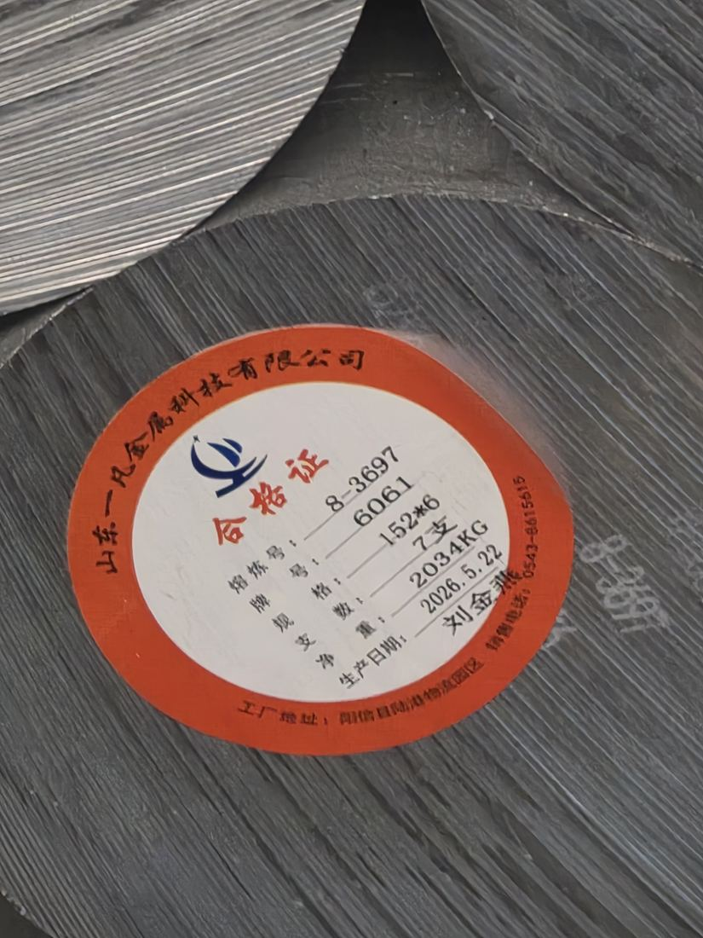  6061 원소재 빌렛 라벨 (2026년 5월 생산분) | 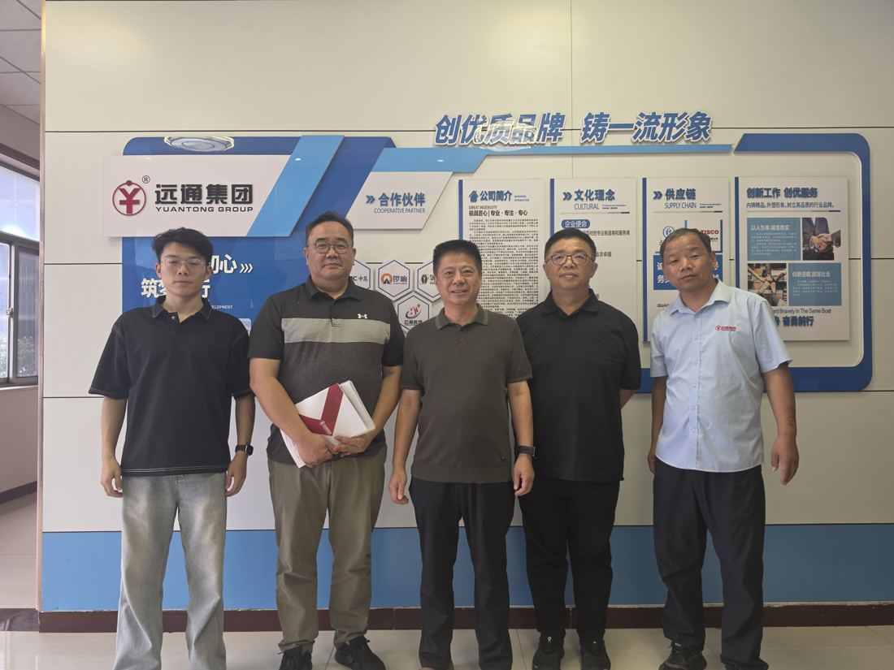  양사 협의 참석자 (远通集团 본사)

